**SecureCRT生成SSH证书及创建新连接方法**

**一、生成SSH证书**

1、安装附件中的软件

2、打开软件按照以下步骤进行证书的生成

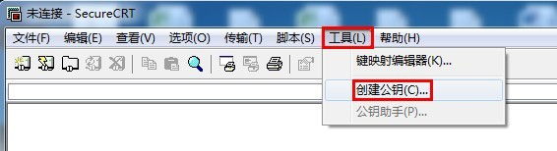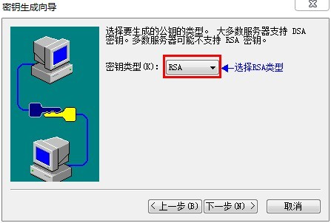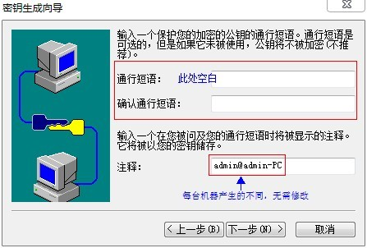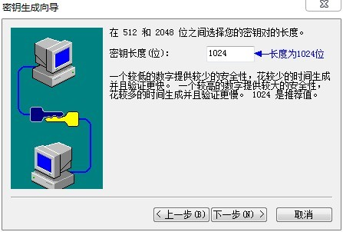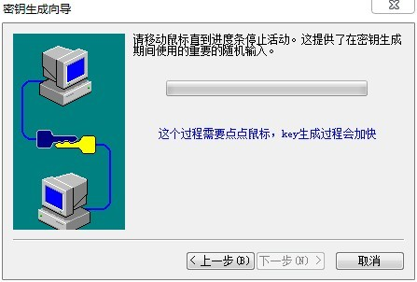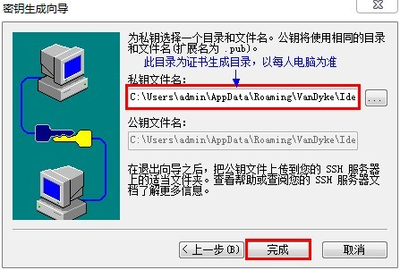

3、到证书目录把*.pub这个文件发送过来就可以了

目录：

C:\Users\Administrator\AppData\Roaming\VanDyke\Identity

**二、创建一个新的SSH连接**

1、创建SSH会话连接

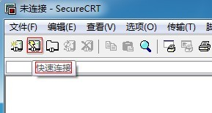

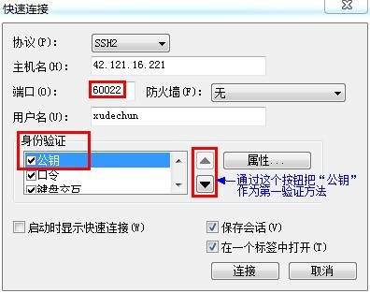

2、其它服务器的连接，可以复制第一个连接，只需要更改IP就可以了